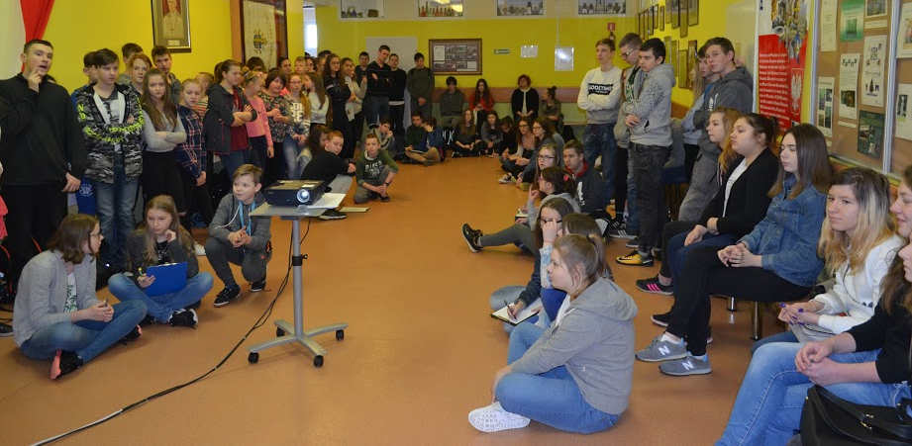
21 marca 2018 roku w Zespole Szkolno-Przedszkolnym w Wieliczkach odbyły się obchody Międzynarodowego Dnia Lasów w ramach programu Erasmus + Bright Green Lands. Z tej okazji dla uczniów klas VII oraz II i III gimnazjum przeprowadzone zostały konkurencje mające na celu sprawdzenie ich wiedzy. Uczestnicy do każdego z pięciu zadań musieli wybrać trzyosobową drużynę.
Pierwszym ze zmagań było rozpoznawanie zwierząt widocznych na zdjęciach. Pojawiały się tam zróżnicowane stworzenia na przykład: fretka, kuna, sarna, niedźwiedź brunatny i rzekotka. W drugiej z form rywalizacji młodzież musiała odgadnąć nazwy roślin spotykanych w polskich lasach. Były to między innymi: przylaszczki, żonkile, przebiśniegi oraz liście z różnych drzew. Trzecia rozgrywka polegała na rozróżnieniu tropów ośmiu zwierząt: lisa, wilka, łosia, jelenia, sarny, dzika, rysia, żbika. W następnej konkurencji punkty dostawało się za dopasowanie odgłosu do zwierzęcia. Usłyszeliśmy głosy żaby, rzekotki, jelenia, łosia, sarny, niedźwiedzia, wilka i lisa. Ostatnim, a zarazem najbardziej emocjonującym pojedynkiem były kalambury przyrodnicze. Pojawiały się tam hasła, takie jak osika, wilk, mysz. Zwycięska klasa III b swoje słowo odgadła w zaledwie dwie sekundy.
Dzięki tej imprezie uczniowie mogli poszerzyć swoją wiedzę o lesie, jak również o żyjących w nim organizmach. Zadania przeprowadzili p. Piotr Bruzgo – opiekun Samorządu Uczniowskiego i p. Piotr Masiarz – nauczyciel biologii.
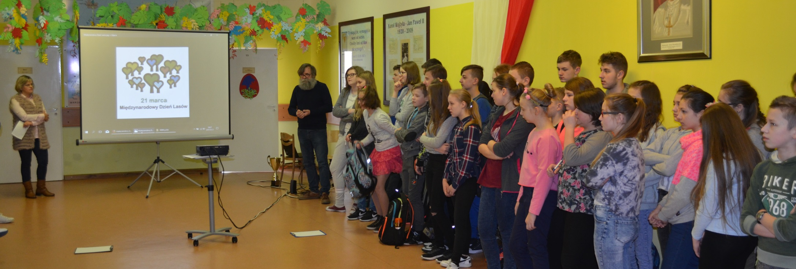
Martyna Gorlo, kl. VIIa

